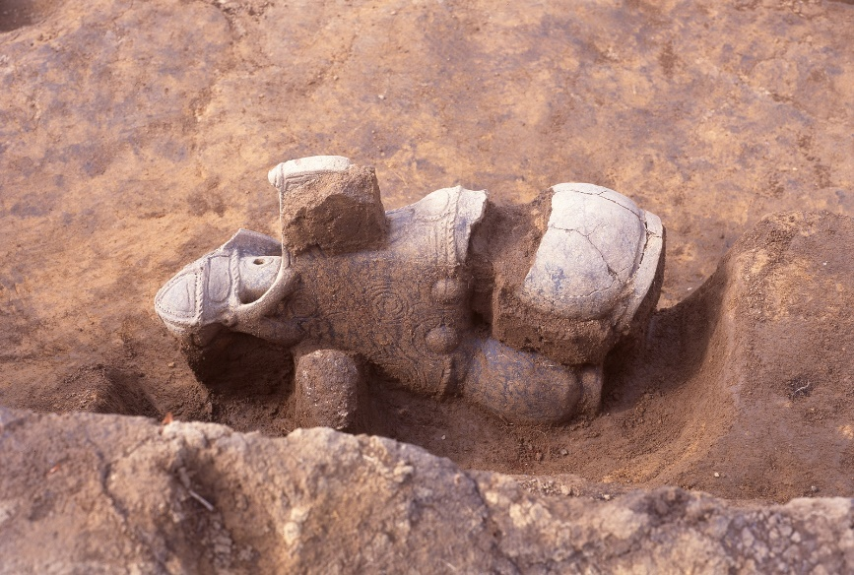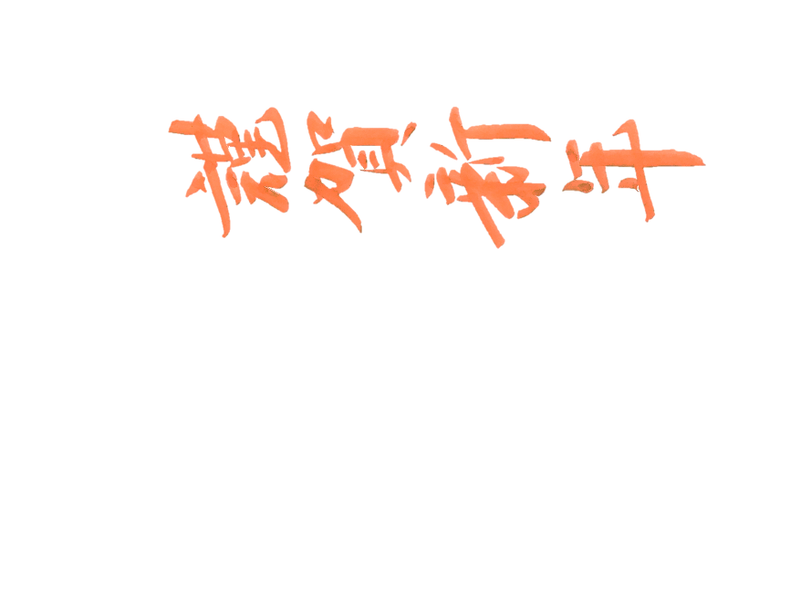

平成26年国宝指定　「土偶」（仮面の女神）

輝かしい年頭にあたり

皆さまのご健康とご多幸をお祈り申し上げます

本年もよろしくお願いいたします

令和三年　元旦

茅野市塚原二丁目六番一号

茅野　太郎

花子